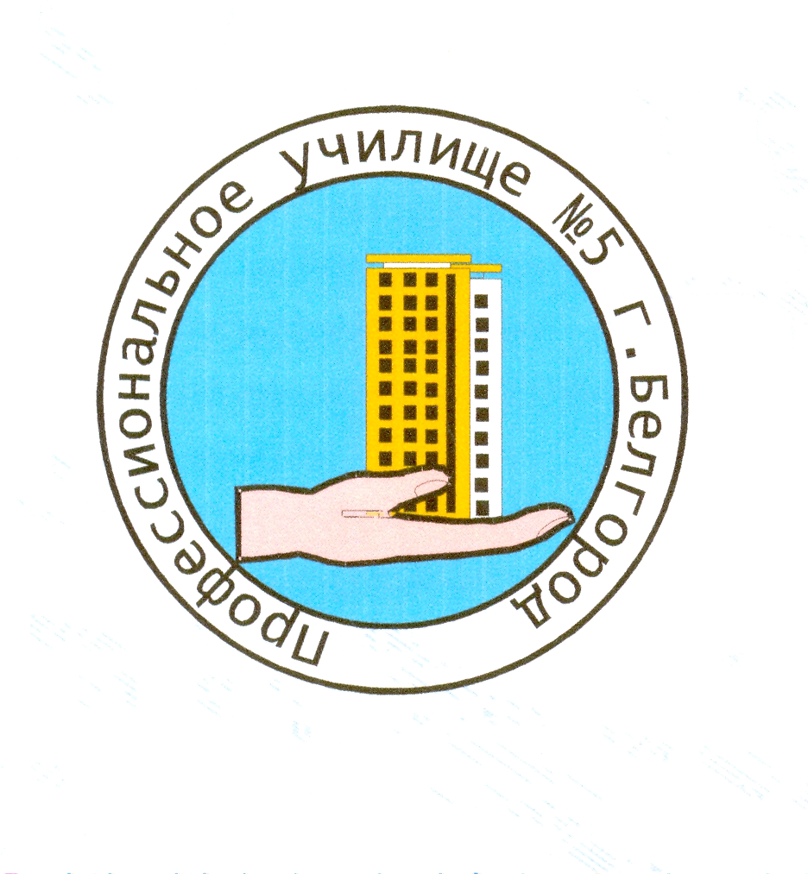

(Внеклассное мероприятие)
Подготовила:
преподаватель ГБОУ НПО ПУ№5
Кобзева Ирина Алексеевна

Белгород
2012
Пояснительная записка

Тема: Прохоровская земля
Тип: заочная экскурсия по местам боевой славы
Цели и задачи: Привить любовь учащихся к родному краю; привлечь учащихся к поисковой и творческой работе; развить их интересы к изучаемым предметам; развить все формы и виды мышления – практически – действенное, наглядно-образное, словесно-логическое
Межпредметные связи: история, краеведение, православная культура.
Оформление кабинета:
- Выставка рисунков учащихся;
- Книжная выставка;
Участники: учащиеся, приглашенные ветераны участники Великой Отечественной войны

Это поле победы суровой
Для потомков по праву равно
Полю грозному Куликову,
Ратным доблестям Бородино.
И. Чернухин
Ведущий:
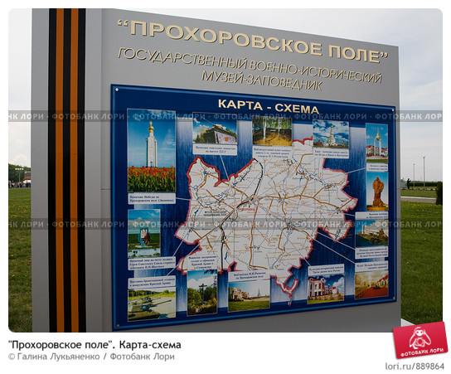
26 апреля 1995 года Президентом Российской Федерации был подписан Указ №414 «О создании Государственного военно-исторического музея – заповедника «Прохоровское поле». Заповедник включает в себя места, где проходили основные события Прохоровского сражения, связанные с наиболее ярким проявлением мужества и героизма защитников Отечества, подвигами отдельных воинов и воинских подразделений. В перечень объектов исторического и культурного наследия Федерального значения включены:
1 экскурсовод:
Село Прелестное.
В дни Прохоровского сражения находилось в самом эпицентре и почти полностью было разрушено. В послевоенные годы отстроено заново. Здесь находится братская могила, в которой захоронено 814 воинов и среди них бронебойщики из взвода П. И. Шпетного. На высоту 225,5, где расположились бронебойщики, двинулись семь «тигров» из дивизии «мертвая голова». В жестоком бою девять отважных воинов, сыновей разных национальностей погибли, не пропустив врага. П. И. Шпетному посмертно присвоено звание Героя Советского Союза. На месте гибели героев в мае 1985 года установили памятный знак, а поле теперь носит имя «Поле Шпетного».
Хутор Сторожевое.
В районе населенных пунктов Сторожевое, Ясная поляна, Беленихина в ходе сражения стрелковые подразделения 183–й стрелковой дивизии отражали ожесточенные атаки танковой дивизии СС «Райх». Артиллеристы 623-го артполка вели борьбу с танками врага, подавляя огонь вражеской артиллерии и минометов, уничтожали огненные точки противника, вели огонь по подавляющим резервам врага. В селе находится братская могила, в которой захоронены более 500 человек. Во время оккупации села немцы разрешили местным жителям хоронить советских воинов, погибших во время отступления и при выполнении боевых заданий. Так возникла могила. После боев 12 июля местные жители в эту же могилу захоронили воинов, погибших в Прохоровском сражении. После войны женщины села по собственной инициативе стали ухаживать за могилой. Бессменная хранительница могилы – Ольга Никифоровна Король. 12 июля 1994 года на могиле был установлен крест. Автор работы В. М. Клыков.
2 экскурсовод:
Село Беленихино.
Братская могила советских воинов, погибших в боях в 1943 году. Похоронено 1080 человек, имена 994 установлены, в том числе Герои Советского Союза танкист гвардии лейтенант Татаринов Леонид Михайлович и артиллерист гвардии старшина Власов Алексей Алексеевич.
Высота 251,6 северо-западнее поселка Прохоровка.
Наблюдательный пункт командующего 5-й гвардейской армией генерала П. А. Ротмистрова. Восстановлен в 1973 году.
Прохоровское танковое поле.
В канун 30-летия Курской битвы воздвигнут памятник. Развернутая на запад, на высоком пьедестале установлена победоносная тридцатьчетверка с бортовым номером 213. словно в почетном карауле застыли за нею два 76-миллиметровых орудия. Автор проекта памятника – архитектор В. А. Барабаш. Сооружен в июне 1873 года.
Село Береговое.
Братская могила советских воинов. Захоронено 339 человек.
Поселок Прохоровка.
Музей Прохоровского танкового сражения.
Село Прелестное.
Музей боевой славы.
В состав заповедника также входят памятники истории и природы.
Село Призначное.
Старинный Муравский шлях, по которому крымские татары совершали набеги на Русь, и курганы.
Хутор Кострома.
Исток реки Псел
Хутор Сторожевое.
Сторожевой лес.
3 экскурсовод:
Библиотека имени Николая Ивановича Рыжкова
12 июля 1991 года по благословению Святейшего Патриарха Московского и всея Руси Алексия II была открыта библиотека Николая Ивановича Рыжкова на «Прохоровском поле». Первоначально она разместилась при храме святых апостолов Петра и Павла, а ее фонд насчитывал 5 тысяч экземпляров книг. В мае 199 года библиотека перемесилась в новое здание культурно-исторического центра «Третье ратное поле России». Уникальность библиотеки состоит в том, что ее фонд формируется по принципу благотворительности книжных издательств, учебных заведений, общественных организаций, представителей политической, экономической, научной элиты, деятелей культуры и искусства, частных лиц. В составе фонда библиотеки книги по истории России, русская и зарубежная классика, духовно-православная литература, ценные книги и альбомы по искусству, детская литература, уникальные энциклопедии.
Представлена литература военной тематики – книгами по Великой Отечественной войн, Курской битве, материалам о Прохоровском танковом сражении.
Особой ценностью является подборка духовной литературы – дар Патриарха Московского и всея Руси Алексия II полное собрание сочинений «Библиотека всемирной литературы» - подарок архиепископа Белгородского и Старооскольского Иоанна.
В фонде библиотеки есть уникальные книги, подаренные Президентом России Владимиром Владимировичем Путиным, Президентом Украины Леонидом Д. Кучмой, президентом Республики Беларусь А. Г. Лукашенко, губернатором Белгородской области Евгением Степановичем Савченко, депутатами Государственной Думы Российской Федерации, знаменитыми людьми.
Библиотека располагает помещениями, способными вместить 100 тысяч томов книг, имеет современное компьютерное оборудование.
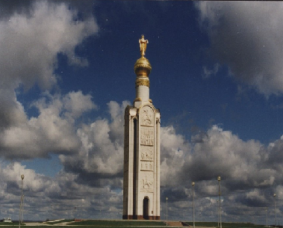
4 экскурсовод:
Танковое поле.
Здесь, под Прохоровкой,
В сорок третьем,
Смерть презрев, по сигналу атаки –
Шли солдаты наши в бессмертие,
Становились бессмертными танки.
Игорь Чернухин.
Ведущим объектом Музея – заповедника является Танковое поле и главным его памятником является Памятник Победы – Звонница, которая возложена в двух километрах от окраины поселка Прохоровка на высоте 252,2. Здесь, 12 июля 1991 года был заложен камень на месте будущего строительства. Торжественное открытие Памятника Победы на Прохоровском поле состоялось 3 мая 1995 года. Звонницу освятил Святейший Патриарх Московский и всея Руси Алексий II.
Далеко слышен звон колокола на Монументе Победы, открытом 3 мая 1995 года на Прохоровском поле, которое вошло в сознание людей как третье поле ратной славы, символ победы и мужества, глубокой почали россиян по своим сыновьям, сложившим головы за свободу и счастье грядущих поколений.
Через каждые двадцать минут бьет колокол.
Первый звон – о героях Куликовского поля, избавителя Руси от монголо-татар. Второй – о солдатах Бородино, верных сынах России. Третий – память о победе в Прохоровском сражении, о всех павших в борьбе с фашизмом. Звон плывет над бескрайними белгородскими полями, над землей, где в июле 1943 года шла величайшая по своему размаху и результатам битва, произошло невиданное в истории войн встречное танковое сражение. На небольшом участке местности одновременно с обеих сторон участвовало свыше 1200 танков и самоходных орудий, значительное количество артиллерий, крупные силы авиации.
То, что произошло здесь 12 июля 1943 года, очевидцы сравнивали с адом: небо померкло от тысяч самолетов, поле стало черным от танков. Грохот артиллерийской канонады, взрывы авиационных бомб сотрясали землю. Бронебойные снаряды прошивали броню танков, при этом взрывались находящиеся внутри машин боеприпасы. Горела не только техника, весь верхний слой почвы полыхал алым пламенем, танкисты сражались врукопашную. Битва длилась до позднего вечера.
На звоннице установлена доска: «памятник Победы на Прохоровском танковом поле. Сооружен к 50-летию Победы в Великой Отечественной войне 1941-1945 годов. Начало строительства – октябрь 1993 года, окончание – апрель 1995 года. Авторы проекта: Клыков Вячеслав Михайлович, Симерджиев Р. И., Силохин Г. К.»
Строительство Памятника Победы финансировало правительство России, а художественные работы велись за счет Министерства культуры Российской Федерации.
Белокаменная четырехгранная звонница взметнулась ввысь на пятьдесят два метра. Ее венчает золоченая сфера с семиметровой скульптурой Покрова пресвятой Богородицы.
Под сферой высечены слова из Священного писания: «Больше всея любве никто же имать, да кто душу свою положить за други своя» (Нет больше той любви, как положить жизнь, душу свою за друзей своих).
22 июня 1941 года – в день церковного праздника «Собора Всех Святых, в земле Российской просиявших» - враг без объявления войны вторгся на территорию нашей Родины. На всех верхних горельефах четырех пилонов звонницы автор изобразил святых покровителей земли русской.
Перед нами святители, священномученники, покровители: Петр и Павел, Борис и Глеб, Владимир Креститель, над ними – изображение распятия.
Четыре пилона звонницы, олицетворяющие четыре года войны, включают двадцать четыре горельефа с многофигурными композициями, насчитывающими до ста тридцати образов. Сплошным рядом через все пилоны проходит скульптурный горельеф «Святые великомученики». Здесь изображены особо чтимые русским народом Сергий Радонежский, Серафим Саранский, Феодосий Печерский, Иоасаф Белгородский и другим. Ниже ряд «Святые воины»: архангелы Михаил и Гавриил, Дмитрий Солунский, Дмитрий Донской, Пересвет, Александр Невский, сражавшиеся с оружием в рукам за православную веру и великую Русь.
Нижний горельеф отражает тему нашествия: первая жертва – убитый русский солдат; старая крестьянка оплакивает свой дом, объятый огнем; женщины и дети, на лицах которых застыли страх, ужас и ненависть к захватчикам. В центре пилона изображен «поединок» - рукопашный бой.
На пилоне, обращенному в сторону Курской области, скульптор воплотил Икону Коренной Божьей Матери, чтимую Русской Православной церковью и называемую еще Курской Коренной Иконой Знамения, которая является заступницей Руси еще со времен монголо-татарского нашествия.
Третий пилон венчает «Святая Троица» - стилизованное повторение композиций Андрея Рублева – как символ единения народа, армии и веры в борьбе с фашизмом. На горельефах изображены рабочие, служащие, внимающие голосу из репродуктора; мирные крестьяне в поле; запись добровольцев в военкомате; солдаты, идущие на фронт и поднимающиеся в атаку.
Победа на полях сражений Великой Отечественной войны ковалась усилиями всего советского народа. Единство фронта и тыла – тема следующего горельефа. Автор изобразил в скульптурах 12 профессий, символизирующих это единство: летчик, артиллерист, танкист, санитарка, рабочий, железнодорожник, связист, пехотинец, сапер, партизан, сталевар и крестьянка. «Все для фронта! Все для победы!» - этот лозунг нашел полное воплощение в год коренного перелома на полях Огненной дуги.
Пилон «Победа» связан с символикой Святого Георгия, в день которого – 6 мая – фактически закончилась война против фашистской Германии. Горельеф «Благословение» примечателен фигурами напутствующего священника и скорбящей солдатки. Последний горельеф отображает события 24 июня 1945 года – парад Победы на Красной площади, который принимает Георгий Жуков. В руках маршал держит цветущую ветвь яблони – символ мира.
От звонницы проложены три аллеи: дубовая, березовая, липовая – символ единства трех полей ратной славы.
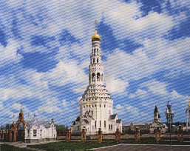
5 участник:
Храм святых апостолов Петра и Павла.
3 мая 1995 года колокольный благовест разнес весть об открытии новой духовной святыни Отечества. При небывалом стечении народа в Прохоровке был освящен Петропавловский храм, построенный на народные средства в память о погибших на Курской дуге. Решающее событие Курской битвы – Прохоровское сражение – произошло 12 июля 1943 года, в день святых апостолов Петра и Павла. По канонам православной церкви храм назван их именами.
Встал на ратном поле храм – символ вечной благодарной памяти защитникам Родины. В нем горит лампада святой веры Христовой, возносится к небесам молитва об упокоении положивших души своих за веру и родную землю, звучит «Многие лета…» о здравствующих.
58-метровый белокаменный храм построен в лучших традициях отечественного зодчества. Его композиция напоминает зажженную свечу. Особую торжественность храму придает белый цвет Преображения, цвет чистоты и благородства душ, удостоившихся вечной жизни. Главный архитектор проекта Д. С. Соколов.
В храме на беломраморных плитах высечено около семи тысяч имен воинов, павших под Прохоровкой. Слева от большого храма установлен «Памятный знак» с образами святых апостолов Петра и Павла, выполненными методом цветной мозаики художниками Троице – Сергиевой Лавры. На нем золотыми буквами выбиты фамилии Героев Советского Союза, список армии, частей и соединений, принимавших участие в Курской битве. Тут же находится доска с именами членов Попечительского совета «Прохоровское поле», осуществляющего организацию благотворительности и координацию всей работы по сооружению храма (председатель Попечительского совета – Николай Иванович).
Всем миром строился храм. Ветераны войны и родственники погибших восприняли святую стройку как свою. Об этом свидетельствуют короткие надписи на почтовых переводах пожертвований.
Пять тысяч дарителей – частные лица, общественные организации, предприятия, банки, акционерные общества, внесли свой посильный вклад в создание храма. Судя по адресатам, это грандиозное строительство оказалось под сердечным попечительством всей России. Руку помощи россиянам протянули жители ближнего и дальнего зарубежья, в том числе Англии и Югославии.
Помимо денежной помощи многие предприятия безвозмездно поставляли в Прохоровку технику и материалы, выполняли отдельные заказы по строительству храма. Возведение храма осуществляли Белгородские строительные организации.
Большую поддержку в организации строительства оказала администрация Белгородской области. Являясь заместителем председателя Попечительского совета, глава администрации Евгений Степанович Савченко взял возведение храма под свой контроль, изыскал средства на закладку фундамента.
Первый камень для закладки храма был освящен 14 июня 1992 года, и в рекордно короткие сроки, через 14 месяцев, завершилось строительство храма. В канун золотого юбилея Победы зазвонили колокола над Прохоровкой: мечта лидера инициативной группы, нашего земляка журналиста В. П. Бекетова, стала явью.
Рядом с Храмом – памятником выросли здания Малого храма для повседневных церковных треб, Дом причта с гостиницей, воскресной школой и библиотекой, Дом настоятеля храма и Дом ветеранов Великой Отечественной войны. Так память о погибших соединилась с заботой о живых воинах – ветеранах, о духовном, нравственном и патриотическом воспитании подрастающего поколения.
Ведущий:
Если помнят еще о погибших,
Если помнят еще об убитых –
Память чище огня…
Память крепче гранита.
И. Чернухин
Минута молчания…

Литература:
- Белгородский краеведческий вестник/ Редкол.: А. И. Папков и др.- Белгород: Везелица, 2007. –Вып. 7. – 152 с.
- Белгородская область: история и современность- М.: Консалтинговая группа «Имидж – Контакт», 2007 . – 64 с. – (Серия «Великая Россия»)
- «Белгород» Овчинников В. В. Изд. «Белгородская областная типография», 2004
- «Земля российского подвига». Фотоновеллы В. Собровина, А. Лукьянова. – Белгород, Изд. «Истоки»1995
- Игорь Чернухин «Пролески», Сборник стихов. Белгород, 1995 г.
- Наследие Белогорья: альманах/ [Редкол.: В.В. Романенко, Т. В. Васильева и др.]./ Упр. Культ. Белгор. Обл., Белгор. гос. историко-краев. Музей. – Белгород, 2006. – 172 с.

